
INSTRUKCJA OBSŁUGI – PL
IN 13971 Bieżnia elektryczna inSPORTline Gardian G12
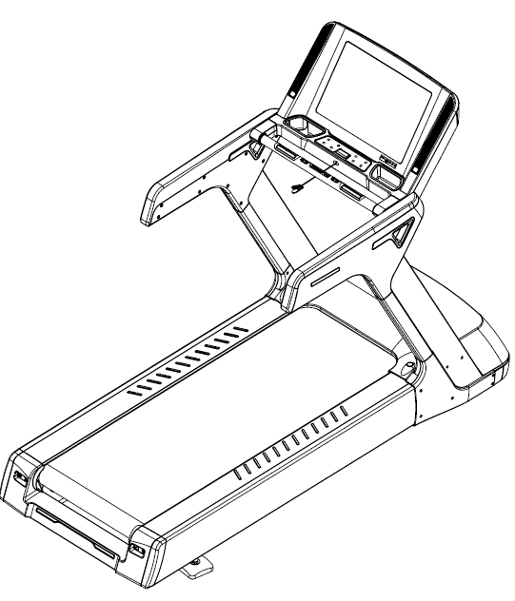
SPIS TREŚCI
ŚRODKI OSTROŻNOŚCI 3
UWAGA 3
BEZPIECZNE UŻYTKOWANIE 3
INSTRUKCJA MONTAŻU 4
TECHNICAL PARAMETERS 13
JAK ZACZĄĆ 13
ROZGRZEWKA 14
INSTRUKCJE OBSŁUGI 16
WYŚWIETLACZ 16
FUNKCJE PRZYCISKÓW 17
INSTRUKCJE OBSŁUGI 17
TRYB RĘCZNY 17
TRYB ODLICZANIA 17
PROGRAMY WBUDOWANE 18
PROGRAMY UŻYTKOWNIKA 19
MIERZENIE PULSU 19
TRYB OSZCZĘDZANIA ENERGII 20
MP3 20
ZMIANA SYSTEMU METRYCZNO-CALOWEGO I REGULACJA NACHYLENIA 20
ROZWIĄZYWANIE PROBLEMÓW (BŁĘDY WYŚWIETLACZA) 20
BEZPIECZNE ĆWICZENIA 21
INSTRUKCJE KONSERWACJI 22
WSKAZÓWKI DOTYCZĄCE KONSERWACJI 22
CENTROWANIE BIEŻNI I REGULACJA NAPIĘCIA 23
REGULACJA PASA 23
METODY REGULACJI 23
WIDOK PO ROZŁOŻENIU 24
LISTA CZĘŚCI 25
OCHRONA ŚRODOWISKA 29
WARUNKI GWARANCJI, ZGŁOSZENIA GWARANCYJNE 29

ŚRODKI OSTROŻNOŚCI
OSTRZEŻENIE!
W celu uniknięcia wypadku, trzeba zwrócić uwagę na następujące instrukcje:
- Podczas korzystania z bieżni, należy przypiąć klip klucza zabezpieczającego do ubrania lub do paska.
- Kiedy ćwiczysz, poruszaj ramionami naturalnie i patrz prosto przed siebie. Nie patrz w dół.
- Należy przyspieszać prędkości stopniowo. Dostosuj się do aktualnej prędkości przed podwyższeniem prędkości.
- W razie niebezpieczeństwa naciśnij przycisk zatrzymania awaryjnego lub wyciągnij klucz bezpieczeństwa.
- Pozostawiać urządzenie tylko wtedy, gdy jest całkowicie zatrzymane.
Uwaga: Postępuj zgodnie z instrukcjami montażu aby zamontować ten produkt!

UWAGA
- Należy skonsultować się z lekarzem przed rozpoczęciem programu ćwiczeń.
- Upewnij się, że wszystkie śruby są dokręcone.
- Nie umieszczaj bieżni w wilgotnym miejscu, może to spowodować uszkodzenie urządzenia. (Nie bierzemy żadnej odpowiedzialności za jakiekolwiek szkody spowodowane przez wyżej wymienione powody).
- Proszę nosić odzież sportowa i obuwie sportowe podczas ćwiczeń.
- Nie należy ćwiczyć co najmniej przez 40 minut po posiłku.
- Wykonuj ćwiczenia rozgrzewające, aby uniknąć obrażeń.
- Ludzie, którzy cierpią na nadciśnienie powinni przed przystąpieniem do wykonywania skonsultować się z lekarzem.
- Trzymaj dzieci z dala od tego urządzenia, aby uniknąć obrażeń.
- Niniejszy sprzęt fitness jest tylko dla dorosłych.
- Nie wolno wkładać niczego do żadnej części lub otworów tego urządzenia. Może to spowodować jego uszkodzenie.

BEZPIECZNE UŻYTKOWANIE
Urządzenie należy podłączać tylko po kompletnej instalacji. Pokrywa ochronna silnika musi być na swoim miejscu. Podłącz przewód zasilający do gniazdka z uziemieniem 16A. Proponujemy skorzystać z zabezpieczenia ponad prądowego, aby zapewnić bezpieczeństwo.
- Umieść bieżnię na czystym, równym podłożu. Nie umieszczać bieżni na grubym dywanie, aby nie zakłócić wentylacji pod bieżnią. Nie umieszczać bieżni obok wody lub na zewnątrz i unikaj zawilgoconych pomieszczeniach. Kabel zasilania bieżni jest specyficzny i jeśli zostanie on uszkodzony, należy zakupić nowy u dystrybutorów lub skontaktować się bezpośrednio z firmą. Należy zachować minimum 0,6 m wolnej przestrzeni wokół całej bieżni.
- Podczas umieszczania bieżni, nie pozwól, by zasłonić gniazdko w ścianie, którym można podłączyć przewód zasilający.
- Nigdy nie uruchamiaj bieżni, gdy stoisz na pasie. Po włączeniu bieżni, może być przerwa przed rozpoczęciem poruszania pasa. Należy zawsze stać na antypoślizgowych bocznych szynach dopóki pas nie zacznie się poruszać.
- Nie należy nosić długich, luźnych ubrań podczas ćwiczeń, aby nie zostały wciągnięte przez bieżnię. Należy nosić buty do biegania lub buty sportowe z gumowymi podeszwami.
- Nigdy nie wyjmuj swobodnie pokrywy ochronnej. Jeśli potrzebujesz, aby go otworzyć ją w celu konserwacji, należy najpierw odłączyć przewód zasilając.
- Trzymaj dzieci z dala od bieżni, gdy jest uruchomiona.
- Podczas korzystania z bieżni po raz pierwszy, trzymaj się poręczy, dopóki nie są zapoznasz się z tym urządzeniem.
- Bieżnia jest stworzona do określonych celów. Proszę, nie przerabiać lub montować jej do innych celów. Jeśli bieżnia nagle zwiększa prędkości lub przyspiesza z powodu problemu z systemem elektronicznym, należy wyjąć klucz bezpieczeństwa a bieżnia zatrzyma się natychmiast.
- Limit wagi: 200 kg
- Kategoria: SB (zgodnie z normą EN957) nadaje się do użytku profesjonalnego i / lub komercyjnego.
- UWAGA! Monitorowanie częstotliwości rytmu serca może nie być w pełni dokładne. Nadmierny wysiłek podczas treningu może prowadzić do poważnych obrażeń lub nawet śmierci. Jeśli zaczynasz czuć się słabo, należy natychmiast przerwać ćwiczenia.

INSTRUKCJA MONTAŻU
Po otwarciu pudełka, znajdziesz poniższe już zmontowane części.
Narzędzia montażowe:
Krok 1
Po pierwsze, należy wcisnąć monetę do otworu klucza na pokrywie silnika i obrócić ją o 90 ° Gdy pokrywa silnika jest otwarta, to podniesie się automatycznie.
Krok 2
Zamocuj lewą i prawą pionową rurę na ramie montażowej (172) za pomocą śrub M12 * 65 (86). Aby zablokować je użyj 12 * 25 (73) śruby z płaską podkładką (89). Nie dokręcaj zbyt mocno.
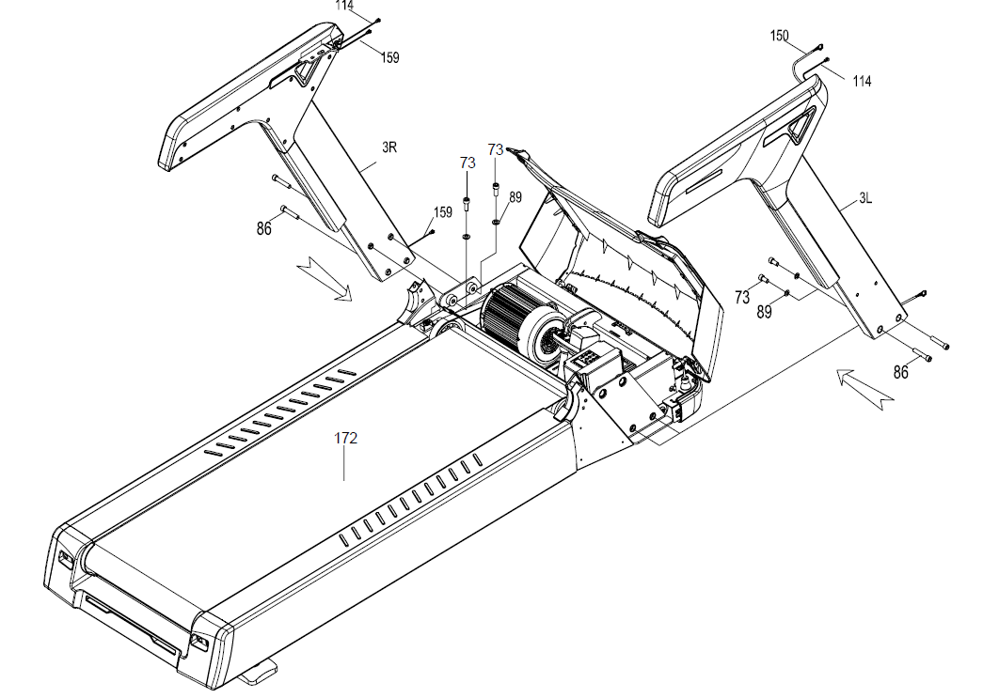
Krok 3
Podłącz prawy przewód sygnałowy (151) z pionowego górnego przewodu (150). Podłącz lewy przewód końcowy do przewodu sygnałowego.
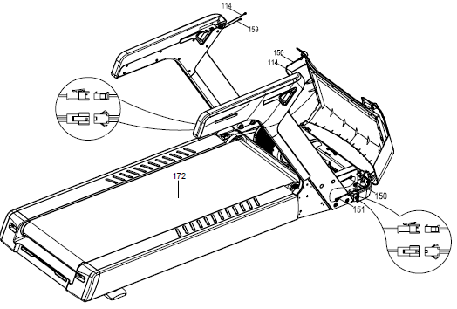
Krok 4
Po założeniu pokrywy silnika z powrotem na swoje miejsce, należy wcisnąć monetę do otworu klucza na pokrywie silnika i obrócić go o 90 °, aby mocno ją zablokować.
Krok 5
Podłącz lewy i prawy przewód poręczy do przewodu łączącego panel sterowania. Następnie przymocuj panel sterowania na zespole ramy. Użyj klucza M6 z zestawu narzędzi. Dokręć czterema śrubami M8 * 15 (81) i podkładkami płaskimi ∮9∮16 * t1.6 (98).
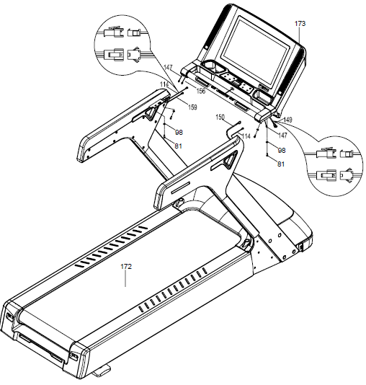
Specyfikacja połączenia przewodów
- Rys 1: Montaż panelu sterowania.
- Rys 2: Lewy przewód i lewy przewód poręczy.
- Rys 3:Prawy przewód i prawy przewód poręczy.
Krok 6
Na początku wyjmij przewód, który musi być połączony (jak przedstawiono na rysunku 2 i 3).
Krok 7
Następnie umieść lewy przewód i lewy przewód poręczy w otworze po lewej stronie panelu sterowania (jak pokazano na rysunkach 4 i 5). Następnie należy podłączyć przewód (jak pokazano na rysunku 6).
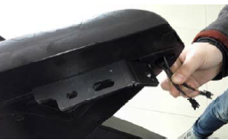 | 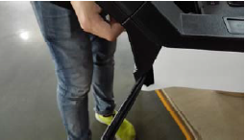 | 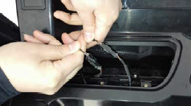
Rys. 4 | Rys. 5 | Rys. 6
Krok 8
Włóż środkowy przewód poręczy do odpowiednego portu po stronie panelu sterowana (jak przedstawiono na rysunku 7 i 8) i połącz je (jak pokazano na rysunku 9).
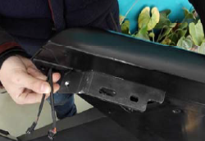 | 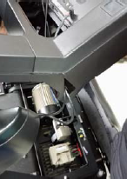 | 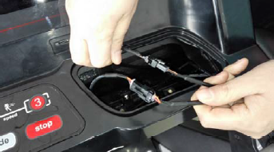
Rys. 7 | Rys. 8 | Rys. 9
Krok 9
Następnie przymocuj panel sterowania na ramie przy użyciu zestawu narzędzi M6 i klucza. Dokręć każdą z czterech śrub M8 * 15 wraz z płaskimi podkładkami ∮9 * ∮16 * t1.6 (jak przedstawiono na rysunku 10 i 11).
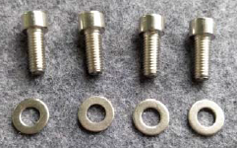 | 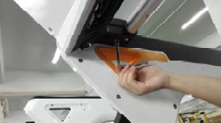
Rys. 10 | Rys. 11

Krok 10
Włóż przewody do panelu sterowania. Na końcu zamontuj schowek, który jest w pudełku z akcesoriami panelu sterowania (jak obrazki 12 i 13).
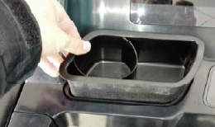 | 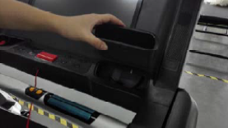
Rys. 12 | Rys. 13
Krok 11
Najpierw dokręć wszystkie śruby w pionowej rurze (w tym wewnętrzna), a następnie dokręć przednie osłony (39L / R) za pomocą śrub M5 * 25 (77). Następnie dokręć wewnętrzną śrubę M4 * 15 (116) na ramie.
Krok 12
Jeśli bieżnia jest nierówna na wysokość, można użyć zestawu narzędzi 17-19 i 19-22 klucza aby ustawić - w lewo, aby zwiększyć wysokość, zgodnie z ruchem wskazówek zegara, aby obniżyć wysokość.
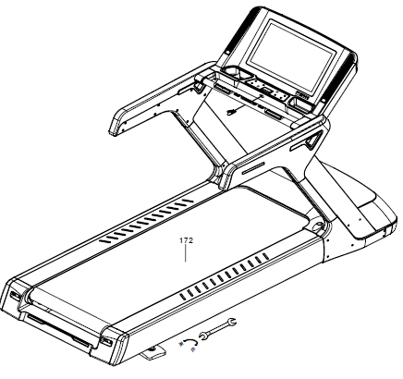

TECHNICAL PARAMETERS
Rozmiar montażowy (mm) | 2280*945*1500 mm | Zakres prędkości | 1 — 23 Km/h
Zakres pochyłości | 1 - 20% | Spec. silnika (HP) | 8 HP (szczytowa)
Powierzchnia biegania (mm) | 1650*600 mm | Wejście (V) | 220 – 240 V
N.W. | 265 Kg | Max. moc wyjściowa | 3000 W
Max. waga użytkownika | 200 Kg | Temperatura robocza | 0 – 28 ℃
Wartości wyświetlacza | Prędkość, Czas, Dystans, Kalorie, Puls
Bezpieczeństwo i ochrona produktu | - Czerwone wyłączniki bezpieczeństwa na panelu (funkcja oparta na tablicy magnetycznej).  - Funkcja ponad prądowa i przeciążenia ustawiana w komputerze.  - Wyświetlacz panelu sterowania i ekran LED; kąt widzenia nie ma znaczenia.  - 1.0-23 km / h zakres prędkości.  - Metoda regulacji częstotliwości, regulacji prędkości jest bardzo gładka i wygodna.  - Bufor systemu umożliwia wykonywanie naturalnych i gładkich ćwiczeń w tym samym czasie i amortyzuje wpływ na kolana, stawy skokowe i innych częściach twojego ciała.  - Ochrona przeciw przeciążeniowa może działać, gdy zostanie zresetowana ręcznie, co może zapobiec uszkodzeniu silnika.  - Inteligentny obwód przeciwwybuchowy reaguje w 0,3 sekundy, zapewniając maksymalną ochronę.

JAK ZACZĄĆ
PRZYGOTOWANIE
Jeśli masz więcej niż 45 lat lub masz problemy zdrowotne i jest to twój pierwszy raz kiedy używasz bieżni, należy przed przystąpieniem do wykonywania ćwiczeń skonsultować się z lekarzem.
Przed rozpoczęciem korzystania z bieżni, należy stanąć z boku i nauczyć się jej używać, np Jak uruchomić, zatrzymać i regulować prędkość. Można jej używać po zapoznania się z jej funkcjami. Następnie stań na plastikowych antypoślizgowych szynach bocznych i chwyć poręcz obiema rękami. Włącz bieżnię i ustaw małą prędkość (1,6 - 3,2 km / h), stoją prosto, czekaj i spróbuj wejść na pas jedną nogą. Następnie stań na pasie i rozpocznij ćwiczenia. Po zapoznaniu się z bieżnią, można powoli zwiększać prędkość do 3 - 5 km / h i utrzymuj tę prędkość przez około 10 minut. Po tym, zatrzymaj powoli bieżnię.
ĆWICZENIA
Odsuń się, aby nauczyć się obsługi urządzenia (regulacja prędkości i nachylenia). Rozpocznij ćwiczenie po zapoznanie się z funkcjami. Wykonuj chód przez 1 km w stałym tempie i zanotuj potrzebny czas, która może wynosić około 15 - 25 minut. Wykonuj chód przez 1 km z prędkością 4,8 km / h (trzeba około 12 minut). Po pomyślnym ukończeniu tego ćwiczenia kilka razy można ustawiać wyższe prędkości i nachylenia. Miłe spędzone 30 minut na ćwiczeniach. Gdy ćwiczysz nie spiesz się. Ćwiczenie poprawiają twoje zdrowie.
CZĘSTOTLIWOŚĆ
Optymalna częstotliwość ćwiczeń to 3 - 5 razy w tygodniu przez 15 - 60 min. Najlepiej, aby pierwszy harmonogram i nie był wykonywany w sposób losowy. Można kontrolować natężenie ruchu poprzez dostosowanie prędkości i nachylenia. Sugerujemy nie ustawiać nachylenia na początku treningu. Gdy chcesz zwiększyć intensywność ćwiczeń, zmień nachylenia co spowoduje że ćwiczenia będą bardziej skuteczne.
JAK ĆWICZYĆ
To jest najlepszym rozwiązaniem dla każdego ćwiczenia po ostatnich 15 - 20 min. Rozgrzewaj się przez 2 minuty chodząc pieszo z prędkością 4,8 km / h, a następnie zwiększyć prędkość do 5,3 km / h, a następnie 5,8 kilometrów na godzinę. Każda sekcja powinna trwać około 2 minut. Następnie dodaj 0,3 km / h przez 2 minuty, aż oddech przyspieszy (nie powinieneś mieć żadnych trudności). Utrzymuj wykonywanie przy tej prędkości. jeśli czujesz, że trudno oddychasz, zmniejsz prędkość o 0,3 km / h. W końcu należy pozostawić 4 minuty, aby zmniejszyć prędkość. Jeśli okaże się, że zwiększając intensywność poprzez zwiększenie prędkości powoduje trudności, można powoli zwiększać nachylenie. Tylko niewielka korekta może zwiększyć intensywność.
SPALANIE KALORII - W ten sposób pozwala spalić kalorie. Rozgrzej się przez 5 minut w przy prędkości 4 - 4,8 km / h, a następnie dodaj 0,3 km / h na każde 2 minuty. Utrzymuj zwiększając prędkość, aż poczujesz, że jest to zbyt wymagające, aby wykonywać ćwiczenia bez przerwy przez 45 minut. W celu zwiększenia intensywności, można próbować wykonywać ćwiczenia przez 1 godzinę przy tej prędkości. Można wykonywać ćwiczenia podczas oglądania telewizji. Dodaj 0,3 km / h za każdym razem gdy zobaczysz reklamy, i powrócić do dawnej szybkości przy końcu reklamy, tak aby zwiększyć intensywność tylko podczas reklam. Spowolnij przez co najmniej 4 minuty.
ODZIEŻ
Wszystko czego potrzebujesz to buty, które pozwalają na rozprostowanie nóg w pełni i jednocześnie nie przyklejają się brud pod podeszwy, dzięki czemu nie przenosi się brud na pasa i płytę z systemem. Brud i inne ciała obce może je uszkodzić. Należy założyć wygodne ubranie.

ROZGRZEWKA
Lepiej jest zrobić rozgrzewkę przed bieganiem. Rozgrzane mięśnie są łatwe do rozciągnięcia, więc poświęć 5 - 10 minut na rozgrzewkę. Powtarzaj każde ćwiczenie pokazane na poniższych zdjęciach.
Dotykanie palców u stóp
Zegnij kolana lekko i powoli rozciągnij swoje ciało w dół.
Rozluźnij plecy i ramiona. Spróbuj dotknąć palce u stóp. Utrzymuj pozycję przez 10 - 15 sekund. Powtórz ok. 3 razy.
Ćwiczenia kolan
Siedząc na poduszce, wyciągnij jedną nogę prosto i złożyć drugą do wewnątrz. Wyciągnąć ją tak blisko ciała, jak to tylko możliwe. Postaraj się dotykać palców u stóp i trzymaj pozycję przez około 10 - 15 sekund. Powtórz 3 razy dla każdej nogi.

Ćwiczenia mięśni łydek / ścięgien Achillesa
Wesprzyj się dwiema rękami na ścianie lub drzewie z jedną nogą wyciągnięta za sobą. Trzymaj prosto nogi i pięty na ziemi. Utrzymuj pozycję przez 10 - 15 sekund. Powtórz 3 razy dla każdej nogi.

Rozciąganie mięśnia czworogłowego
Wesprzyj się z prawej strony na ścianie lub stole i wyciągnij swoją lewą rękę do tyłu, aby przytrzymać się za kostkę. Pociągnij w kierunku pośladków, aż poczujesz napięcie w udzie. Utrzymuj pozycję przez 10 - 15 sekund. Powtórz 3 razy dla każdej nogi.
Rozciąganie wewnętrznych części ud
Usiąść ze złączonymi podeszwami i kolana na zewnątrz. Przyciągnij stopy do pachwiny. Utrzymuj pozycję przez 10 - 15 sekund. Powtórz 3 razy.

INSTRUKCJE OBSŁUGI

WYŚWIETLACZ
- Okno czasu: Wyświetla czas pracy, licząc od 0:00 - 99:59 min. Gdy limit zostanie osiągnięty, to zaczyna liczyć ponownie od 0:00. Tryb Countdown - liczy się od ustawionej wartości do zera. Gdy zostanie odliczone 0:00, bieżnia zacznie stopniowo spowalniać, a następnie zatrzyma się. Gdy bieżnia zatrzyma się całkowicie wejdzie w tryb czuwania.
- Okno dystansu: Wyświetla dystans, licząc od 0,00 - 99,90 km. Gdy limit zostanie osiągnięty, to zaczyna liczyć ponownie od 0:00. Tryb Countdown - odlicza odległość od ustawionej wartości do zera. Gdy odliczy do 0,00, bieżnia stopniowo zacznie spowalniać, a następnie zatrzyma się. Gdy bieżnia zatrzyma się całkowicie wejdzie w tryb czuwania.
- Okno pulsu: Wyświetla aktualny puls użytkownika. Jeśli użytkownik ma przyłożone ręce na poręczy, system wykryje ich aktualne tętno i wyświetla je na ekranie. Zakres częstotliwości pracy serca wynosi 22 - 250 uderzeń na minutę. Dane te są jedynie w celach informacyjnych, a nie mogą być wykorzystywane do celów leczniczych.
- Okno kalorii: Wyświetla ilość spalonych kalorii, licząc od 0 - 9999 cal. Gdy limit zostanie osiągnięty, to rozpoczyna liczenie ponownie od 0. Tryb Countdown - odlicza spalone kalorie od ustawionej wartości do zera. Gdy odliczy 0:00, bieżnia stopniowo zacznie spowalniać, a następnie zatrzyma się. Gdy bieżnia zatrzyma się całkowicie wejdzie w tryb czuwania.
- Okno prędkości: Wyświetla aktualną prędkość. Zakres wyświetlacza prędkości wynosi 1,0 - 20 km / h.
- Okno nachylenia: Wyświetla bieżące nachylenie. Zakres wyświetlacza nachylenia wynosi 0 - 18 °.
- Okno Matrix: Wyświetla tor wyścigowy w trybie ręcznym. Nachylenie i prędkość są wyświetlane na środku ekranu. W ustawionych programach, wyświetla zmieniający się widok prędkości i nachylenia.

FUNKCJE PRZYCISKÓW
- "Start" - Naciśnij ten przycisk, aby uruchomić bieżnię.
- "Stop" - Naciśnij przycisk, aby zatrzymać bieżnię, podczas gdy jest uruchomiona.
- "Mode" - Wybiera tryb. Naciśnij przycisk i wybierz odliczanie czas, odległości lub odliczanie kalorii.
- "Program" - wybieranie jednego z 24 zaprogramowanych programów i 2 programów użytkownika poprzez wielokrotne naciśnięcie tego przycisku.
- "Speed +" - Naciśnięcie tego przycisku podczas ćwiczeń spowoduje zwiększenie prędkości o 0,1 km / h. Można również zwiększyć wartość podczas ustawiania czasu, dystansu i kalorii.
- "Speed -" - Naciśnięcie tego przycisku podczas ćwiczeń spowoduje zmniejszenie prędkości o 0,1 km / h. Można również zmniejszyć wartość podczas ustawiania czasu, dystansu i kalorii.
- "Incline +" - Naciśnięcie tego przycisku podczas ćwiczeń, a wzrośnie nachylenie.
- "Incline -" - Naciśnięcie tego przycisku podczas ćwiczeń, a nachylenie będzie się zmniejszać.
- " Volume start and stop '' - Naciśnij ten przycisk, aby rozpocząć odtwarzanie lub wstrzymać odtwarzanie.
- "Sound +" - Naciśnij ten przycisk, aby zwiększyć głośność.
- "Sound -" - Naciśnij ten przycisk, aby zmniejszyć głośność.
- "Former music" - Naciśnij ten przycisk odtworzyć poprzedni utwór.
- "Next Music" - Naciśnij ten przycisk, aby odtworzyć następny utwór.

INSTRUKCJE OBSŁUGI

TRYB RĘCZNY
Po włączeniu bieżni, panel sterowania zasygnalizuje i po 2 sekundach bieżnia przejdzie w tryb czuwania. Włóż klucz bezpieczeństwa i nacisnąć "Start" aby zacząć pracę bieżni. Bieżnia zacznie poruszać się bardzo powoli i czas, odległość i kalorie zaczną liczyć odpowiednie wartości. Można zmieniać prędkość i nachylenie, naciskając "SPEED +", "SPEED -", "INCLINE +" i " INCLINE -".

TRYB ODLICZANIA
TRYB ODLICZANIA CZASU
- W trybie gotowości, naciśnij przycisk "MODE" tak, aby okno czasu zaczęło migać. Domyślny czas jest wstępnie ustawiony na 30 minut. Naciśnij "SPEED +" i "SPEED -", aby ustawić żądany czas. Przez każde naciśnięcie zwiększa się / zmniejsza się wartość o 1 minutę. Zakres regulacji to 5:00 - 99:00 min.
- Naciśnij przycisk "Start" i rozpocznie się wykonywanie ćwiczenia. Po zakończeniu odliczania, bieżnia zatrzyma się automatycznie. Można regulować prędkość i nachylenie podczas biegu.
TRYB ODLICZANIA DYSTANSU
- W trybie gotowości, naciśnij przycisk "MODE" dwa razy tak, aby okno odległości zaczęło migać. Domyślna odległość jest wstępnie ustawiona na 5 km. Naciśnij "SPEED +" i "SPEED -", aby ustawić odległość. Przez każde naciśnięcie wartość zwiększa się / zmniejsza o 0,1 km. Zakres regulacji wynosi 0,50 - 99,00 km.
- Naciśnij przycisk "Start" i rozpocznie się wykonywanie ćwiczeń. Po zakończeniu odliczania, bieżnia zatrzyma się automatycznie. Można regulować prędkość i nachylenie podczas biegu.
TRYB ODLICZANIA KALORII
- W trybie gotowości, naciśnij przycisk "MODE" dwa razy tak, aby okno kalorii zaczęło migać. Domyślna wartość jest wstępnie ustawiona na 100 cal. Naciśnij "SPEED +" i "SPEED -", aby ustawić ilość kalorii. Przez każde naciśnięcie wartość zwiększa / zmniejsza się o 10 cal. Zakres regulacji wynosi 20 - 990 kalorii.
- Naciśnij przycisk "Start" i rozpocznie się wykonywanie ćwiczeń. Po zakończeniu odliczania, bieżnia zatrzyma się automatycznie. Można regulować prędkość i nachylenie podczas biegu.

PROGRAMY WBUDOWANE
W trybie gotowości, naciśnij przycisk "Program". Można wybrać jeden z 24 predefiniowanych programów. Domyślny czas programu wynosi 30 minut. Naciśnij "SPEED +" i "SPEED -", aby wybrać czas, należy nacisnąć "start" a rozpocznie się wykonywanie programu. Gdy czas odliczy do zera, bieżnia zatrzyma się. Patrz na poniższą tabelę programów:
Program/Czas |  | Ustalony czas 30 minut / 10 = każda faza
 |  | 1 | 2 | 3 | 4 | 5 | 6 | 7 | 8 | 9 | 10
P1 | Prędkość | 1 | 1 | 4 | 3 | 4 | 3 | 5 | 4 | 2 | 5
P1 | Nachylenie | 1 | 1 | 2 | 3 | 3 | 1 | 2 | 2 | 3 | 2
P2 | Prędkość | 2 | 5 | 4 | 6 | 4 | 6 | 4 | 2 | 5 | 2
P2 | Nachylenie | 1 | 2 | 3 | 3 | 2 | 2 | 3 | 5 | 2 | 2
P3 | Prędkość | 2 | 5 | 4 | 5 | 4 | 5 | 4 | 4 | 3 | 2
P3 | Nachylenie | 1 | 2 | 2 | 3 | 1 | 2 | 2 | 2 | 2 | 1
P4 | Prędkość | 3 | 6 | 7 | 5 | 8 | 5 | 9 | 6 | 4 | 3
P4 | Nachylenie | 2 | 2 | 3 | 3 | 2 | 2 | 4 | 6 | 2 | 2
P5 | Prędkość | 3 | 6 | 7 | 5 | 8 | 6 | 7 | 6 | 4 | 3
P5 | Nachylenie | 1 | 2 | 4 | 3 | 2 | 2 | 4 | 5 | 2 | 1
P6 | Prędkość | 2 | 8 | 6 | 4 | 5 | 9 | 7 | 5 | 4 | 3
P6 | Nachylenie | 2 | 2 | 6 | 2 | 3 | 4 | 2 | 2 | 2 | 1
P7 | Prędkość | 2 | 6 | 7 | 4 | 4 | 7 | 4 | 2 | 6 | 2
P7 | Nachylenie | 4 | 5 | 6 | 6 | 9 | 9 | 10 | 10 | 6 | 3
P8 | Prędkość | 2 | 4 | 6 | 8 | 7 | 8 | 6 | 2 | 3 | 2
P8 | Nachylenie | 3 | 5 | 4 | 4 | 3 | 4 | 4 | 3 | 3 | 2
P9 | Prędkość | 2 | 4 | 5 | 5 | 6 | 5 | 6 | 3 | 3 | 2
P9 | Nachylenie | 3 | 5 | 3 | 4 | 2 | 3 | 4 | 2 | 3 | 2
P10 | Prędkość | 2 | 3 | 5 | 3 | 3 | 5 | 3 | 6 | 3 | 3
P10 | Nachylenie | 4 | 4 | 3 | 5 | 6 | 7 | 7 | 5 | 3 | 3
P11 | Prędkość | 3 | 5 | 8 | 8 | 9 | 5 | 7 | 6 | 3 | 2
P11 | Nachylenie | 4 | 5 | 6 | 6 | 9 | 9 | 10 | 10 | 6 | 3
P12 | Prędkość | 3 | 5 | 5 | 4 | 4 | 6 | 4 | 2 | 3 | 4
P12 | Nachylenie | 3 | 5 | 6 | 7 | 10 | 10 | 10 | 10 | 6 | 3
P13 | Prędkość | 3 | 5 | 7 | 8 | 9 | 10 | 8 | 5 | 4 | 4
P13 | Nachylenie | 1 | 2 | 3 | 4 | 5 | 5 | 4 | 3 | 2 | 1
P14 | Prędkość | 2 | 4 | 6 | 8 | 10 | 10 | 8 | 6 | 4 | 2
P14 | Nachylenie | 4 | 5 | 6 | 7 | 8 | 8 | 7 | 6 | 5 | 4
P15 | Prędkość | 3 | 4 | 7 | 8 | 10 | 9 | 8 | 6 | 5 | 4
P15 | Nachylenie | 3 | 4 | 5 | 6 | 7 | 8 | 8 | 5 | 3 | 2
P16 | Prędkość | 2 | 3 | 5 | 4 | 5 | 5 | 7 | 5 | 4 | 2
P16 | Nachylenie | 0 | 2 | 2 | 4 | 4 | 6 | 6 | 1 | 1 | 0
P17 | Prędkość | 2 | 6 | 8 | 3 | 9 | 4 | 10 | 4 | 3 | 2
P17 | Nachylenie | 6 | 6 | 10 | 10 | 3 | 3 | 3 | 7 | 1 | 0
P18 | Prędkość | 1 | 5 | 4 | 5 | 9 | 5 | 4 | 5 | 3 | 2
P18 | Nachylenie | 5 | 5 | 8 | 8 | 10 | 10 | 10 | 7 | 1 | 0
P19 | Prędkość | 3 | 4 | 8 | 4 | 3 | 8 | 6 | 4 | 4 | 1
P19 | Nachylenie | 2 | 4 | 4 | 4 | 4 | 2 | 3 | 3 | 1 | 0
P20 | Prędkość | 3 | 2 | 3 | 6 | 6 | 6 | 6 | 5 | 2 | 2
P20 | Nachylenie | 3 | 3 | 5 | 5 | 5 | 5 | 2 | 2 | 1 | 0
P21 | Prędkość | 2 | 6 | 5 | 6 | 8 | 6 | 7 | 4 | 3 | 2
P21 | Nachylenie | 2 | 3 | 3 | 3 | 4 | 4 | 1 | 1 | 2 | 0
P22 | Prędkość | 2 | 4 | 6 | 8 | 10 | 8 | 6 | 4 | 6 | 6
P22 | Nachylenie | 2 | 3 | 6 | 6 | 3 | 5 | 9 | 3 | 5 | 3
P23 | Prędkość | 2 | 4 | 6 | 8 | 4 | 2 | 7 | 8 | 10 | 1
P23 | Nachylenie | 3 | 6 | 5 | 3 | 5 | 3 | 5 | 5 | 4 | 2
P24 | Prędkość | 2 | 4 | 6 | 4 | 6 | 8 | 10 | 8 | 6 | 4
P24 | Nachylenie | 2 | 5 | 5 | 3 | 5 | 5 | 3 | 3 | 4 | 2

PROGRAMY UŻYTKOWNIKA
W trybie gotowości, naciśnij przycisk "Program" i wybierz jeden z dwóch programów użytkownika (U1, U2). Domyślny czas programu jest to 30:00 min. Naciśnij "SPEED +" i " SPEED -", aby wybrać żądany czas. Naciśnij przycisk "MODE", aby potwierdzić ustawienie i ustawić prędkość i nachylenie dla każdej fazy programu. Naciśnij " SPEED +" i " SPEED -", aby wybrać prędkość i "INCLINE +" i " INCLINE -", aby wybrać nachylenie. Naciśnij przycisk "MODE", aby potwierdzić ustawienia i przejść do następnego ustawienia programu. Po ustawieniu wszystkiego, naciśnij przycisk "START" i rozpocznij wykonywanie programu. Gdy czas odliczy do zera, bieżnia zatrzyma się automatycznie.

MIERZENIE PULSU
Jeśli kontroler wykryje tętno, wyświetli jego wartość na ekranie.
- Zmierz przed treningiem
Stań na szynach bocznych z obiema nogami i chwyć czujnika tętna obiema rękami. Trzymaj przez 20 sekund. Ekran Pulse wyświetli dokładną wartość pulsu.
- Pomiar po ćwiczeniach
Stań na szynach bocznych z obiema nogami i chwyć czujnika tętna obiema rękami. Trzymaj przez 20 sekund. Ekran Pulse wyświetli dokładną wartość pulsu.
UWAGA: Nie należy mierzyć tętno podczas ćwiczeń. Może to mieć wpływ na końcową wartość.

TRYB OSZCZĘDZANIA ENERGII
To urządzenie posiada funkcję oszczędzania energii. Będzie ono automatycznie przechodzić w tryb oszczędzania energii po 4 minutach bez żadnej aktywności. Wyświetlacz zostanie wyłączony. Aby włączyć go ponownie, naciśnij dowolny klawisz.

MP3
Gdy urządzenie jest włączone, podłącz urządzenie MP3 lub inne urządzenia audio. Można odtwarzać muzykę na panelu sterowania.
- Po podłączeniu karty SD lub USB, wybór głośności i piosenki odbywa się za pomocą panelu sterowania.
- Po podłączeniu urządzenia do zewnętrznego urządzenia MP3, wybór głośności i piosenki odbywa się na samym urządzeniu.

ZMIANA SYSTEMU METRYCZNO-CALOWEGO I REGULACJA NACHYLENIA
- Naciśnij przycisk "Start" i wyjmij klucz bezpieczeństwa. Następnie ponownie podłącz klucz bezpieczeństwa aby ustawić system metryczny / calowy za pomocą "SPEED +" lub " SPEED -". Wybierz opcję (system metryczny) "Si" lub "Eng" (system calowy) w oknie prędkości. Następnie naciśnij przycisk "Start", aby potwierdzić, a urządzenie przejdzie w tryb czuwania.
- W trybie gotowości naciśnij " SPEED +", " SPEED -", "INCLINE +", " INCLINE -" jednocześnie przez 3 sekundy i wprowadź automatyczną regulację nachylenia. Po zakończeniu, urządzenie przejdzie w tryb czuwania.

ROZWIĄZYWANIE PROBLEMÓW (BŁĘDY WYŚWIETLACZA)
Er-1: Zasilanie włączone, brak reakcji komputera
- Sprawdź przewód zasilający komputera.
- Sprawdź połączenia między komputerem a sterownikiem.
Er-2: Awaria systemu pochyłość
- Sprawdź przewód sygnałowy silnika nachylenia.
- Sprawdź, czy silnik nachylenia nie jest uszkodzony.
- Sprawdź, czy sterownik nie jest uszkodzony.
Er-3: Zabezpieczenie ponad napięciowe.
- Upewnij się, że napięcie zasilania jest w optymalnym zakresie: AC220-240V.
Er-4: Zabezpieczenie nadmiarowo-prądowe
- Sprawdź, czy ruchome części bieżni nie są zablokowane.
- Sprawdź stan oleju. Niedostateczne smarowanie może zwiększyć tarcie pomiędzy systemem pasa i płytą roboczą.
- Sprawdź, czy pas działa lub płyta nie jest zużyta.
- Sprawdź, czy sterownik silnika nie jest uszkodzony.
Er-5: Ochrona przeciw przeciążeniowa
- Sprawdź, czy ruchome części nie są zablokowane.
- Sprawdzić stan smarowania. Jeśli nie ma wystarczającej smarowanie, może zwiększyć tarcie pomiędzy systemem pasa i płytą roboczą.
- Sprawdź pas lub płytę pod kątem zużycia.
- Sprawdź, czy sterownik silnika nie jest uszkodzony.
Er-6: Silnik nie pracuje
- Sprawdź podłączenie silnika. Sprawdź przewody i wtyczkę i upewnij się, że połączenie jest prawidłowe.
- Sprawdź, czy sterownik silnika nie jest uszkodzony.
Er-7: Kontrolerowi nie udało się wykryć sygnału
- Sprawdź przewód zasilający komputera.
- Sprawdź linię połączenia między komputerem a sterownikiem.
SAFE: Klucz bezpieczeństwa nie działa
- Sprawdź, czy klucz bezpieczeństwa znajduje się we właściwym miejscu.
- Sprawdź, czy magnetyczne wyłączniki kontaktronowe są dobrze podłączone.
Nic nie wyświetla się na komputerze
- Sprawdź gniazdko sieciowe.
- Sprawdź, czy przełącznik zasilania jest włączony.
- Sprawdź gniazdo zasilania i bezpieczniki. W razie potrzeby wymienić bezpieczniki.
- Funkcja blokady
Jeśli wyciągniesz klucz bezpieczeństwa, na ekranie zostanie wyświetlony komunikat "SAFE" i zostanie wydany dźwięk alarmu. Jeśli bieżnia jest uruchomiona, natychmiast zatrzyma się. Jeśli klucz bezpieczeństwa nie jest włożony do panelu sterowania, przyciski nie będą działać.
- Tryb oszczędzania energii
Ten system ma funkcję oszczędzania energii. Jeśli nie ma sygnału w ciągu 10 minut, system wejdzie w tryb oszczędzania energii i automatycznie wyłączy wyświetlacz. Naciśnij dowolny przycisk, aby ponownie uruchomić system.
- Funkcja MP3 (niestandardowo)
Podłącz urządzenie MP3 lub inne urządzenia audio, po włączeniu urządzenia. Komputer będzie odtwarzać muzykę i można regulować głośność za pomocą przycisku na urządzeniu audio.
- Funkcja USB (niestandardowo)
Interfejs USB można być użyty do podłączenia zewnętrznego urządzenia, takiego jak dysk USB lub telefon. Z podłączonego dysku USB, bieżnia może odtwarzać utwory MP3. Podłącz telefon za pomocą kabla jego ładowania.
- Wyłączanie
Można wyłączyć bieżnię w dowolnym momencie. To nie spowoduje uszkodzenia bieżni.
- Uwaga
- Sprawdź, czy przycisk zasilania i klucz bezpieczeństwa przed rozpoczęciem ćwiczeń.
- Podczas sytuacji awaryjnej, wyciągnij klucz bezpieczeństwa co spowoduje natychmiastowe zatrzymanie bieżni. Po ponownym włożeniu klucza bezpieczeństwa, system przechodzi w tryb czuwania.
- Jeśli masz jakiekolwiek problemy, skontaktuj się z dystrybutorem. Nie należy próbować demontować lub naprawiać bieżni samodzielnie. Niewłaściwa konserwacja może spowodować uszkodzenie lub obrażenia.

BEZPIECZNE ĆWICZENIA
Przed rozpoczęciem jakiegokolwiek programu ćwiczeń należy skonsultować się z lekarzem. Może on polecić częstotliwości, intensywności i czasu trwania ćwiczenia w oparciu o wiek i stan zdrowia. Jeśli czujesz dowolne lub podobne objawy podczas ćwiczeń - ból lub ucisk w klatce piersiowej, nieregularne bicie serca, duszność, zawroty głowy lub inne dolegliwości - Proszę natychmiast przestać wykonywać ćwiczenia! Skonsultuj się z lekarzem przed kontynuowaniem ćwiczeń. W przypadku częstego korzystania z bieżni można wybrać normalną prędkością chodzenia lub szybkość biegania. Jeśli nie masz doświadczenia lub nie jesteś pewien, jaka jest najlepsza prędkość początkowa dla ciebie to popatrz na dane poniżej:
Prędkość 1 - 3.0 km/h osoby o słabej kondycji
Prędkość 3.0 - 4.5 km/h ludzie, którzy nie często korzystają z urządzenia
Prędkość 4.5 - 6.0 km/h normalna prędkość chodu
Prędkość 6.0 - 7.5 km/h szybki chód
Prędkość 7.5 - 9.0 km /h jogging
Prędkość 9.0 - 12.0 km/h pośrednia prędkość biegacza
Prędkość 12.0 - 14.5 km/h doświadczony biegacz
Prędkość ponad 14.5 km/h doskonały biegacz
UWAGA:
- Użytkownicy, którzy chcą ćwiczyć podczas spaceru powinni wybrać prędkość 6 km / h lub niższą.
- Użytkownicy, którzy chcą ćwiczyć podczas biegu powinni wybrać prędkości 8 km / h lub wyższą.

INSTRUKCJE KONSERWACJI
UWAGA: Upewnij się, że bieżnia jest odłączona od zasilania przed czyszczeniem lub konserwacją.
- Czyszczenie (Całkowicie czyszczenia wydłuży korzystanie z bieżni.)
utrzymuj bieżnię czystą poprzez regularne odkurzanie. Pamiętaj, aby oczyścić odsłonięte części po obu stronach pasa, co może zmniejszyć kurz pod nim. Upewnij się, że buty są czyste i unikaj upuszczania rzeczy na pas bieżni. Może to spowodować uszkodzenie zarówno bieżni i płyty. Górną część pasa należy czyścić wilgotną szmatką z mydłem. Należy uważać, aby trzymać z dala płyny od urządzeń elektrycznych i spodu pasa bieżni.
UWAGA: Pamiętaj, aby odłączyć bieżnię od gniazda elektrycznego przed zdejmowaniem pokrywy silnika. Zdejmij pokrywę silnika i odkurz pod pokrywą silnika, co najmniej raz w roku.
- Smarowanie (Pas bieżni i specjalny olej smarujący do bieżni).
Pas bieżni i płyta są już wstępnie smarowane. Tarcie pasa / płyty może odgrywać ważną rolę w funkcjonowaniu i żywotności bieżni, co wymaga regularnego smarowania. Polecamy kontrolować płytę bieżni regularnie. Jeśli płyta jest uszkodzone, prosimy o kontakt z naszym centrum obsługi klienta.
Zalecane smarowanie płyty i pasa bieżni:
- Lekki użytkownik (rzadziej niż 3 godziny/ tydzień) corocznie
- Średni użytkownik (3 - 5 godzin/ tydzień) co sześć miesięcy
- Ciężki użytkownik (więcej niż 5 godzin/ tydzień) co trzy miesiące
Proponujemy zakup oleju smarnego od lokalnych dystrybutorów lub bezpośrednio kontaktując się z naszą firmą.

WSKAZÓWKI DOTYCZĄCE KONSERWACJI
- W celu utrzymania i przedłużenia żywotność bieżni, sugerujemy wyłączenie zasilania przez 10 minut po każdych 2 godzinach biegania.
- Luźny pas będzie powodował poślizg podczas pracy; zbyt napięty pas wpłynie na osiągi silnika, a także może zwiększyć zużycie rolek i bieżni. Idealna sytuacja jest, jeśli można podnieść pas od płyty do około 50 - 75 mm.

CENTROWANIE BIEŻNI I REGULACJA NAPIĘCIA
Konieczne jest to, aby wyregulować pas dla najlepszej kondycji i lepszego wykorzystania bieżni. Pas bieżni powinien być umieszczony centralnie. Umieść bieżnię na równym podłożu i uruchom bieżnię z prędkością 6 - 8 mil na godzinę. Obserwuj odchylenie bieżnią. Jeśli pas odchyla się w prawo, wyjmij klucz bezpieczeństwa i odłączyć zasilanie. Skręć prawą śrubę regulacyjną w prawo o 1/4 obrotu, podłącz przewód zasilający i włóż klucz bezpieczeństwa - pas zaczyna się poruszać. Obserwuj uruchomiony pas. Powtórz powyższe czynności, aż pas będzie po środku.
- Rys (Picture) A Jeśli pas skręca na lewo, wyjmij klucz bezpieczeństwa i odłączyć bieżnię od zasilania. Skręć lewą śrubę regulacyjną w prawo o 1/4 obrotu, a następnie podłącz kabel zasilający i klucz bezpieczeństwa. Pas zaczyna się poruszać. Obserwuj, czy pas wciąż skręca na bok. Powtórz powyższe czynności, aż pas będzie wyśrodkowany.
- Rys (Picture) B. Po dokonaniu powyższej korekty lub długim czasie użytkowania, pas może stać się luźne i trzeba będzie go wyregulować. Wyjmij klucz bezpieczeństwa i przewód zasilający i przekręć lewą i prawą śrubę regulacyjną wedle ruchu wskazówek zegara o 1/4 obrotu. Podłącz bieżnię z powrotem do zasilania i włóż klucz bezpieczeństwa - pas zaczyna się poruszać. Następnie stań na bieżni, aby sprawdzić jego szczelność. Powtórz powyższe kroki, dopóki pas będzie dobrze napięty (rysunek (PICTURE) C).
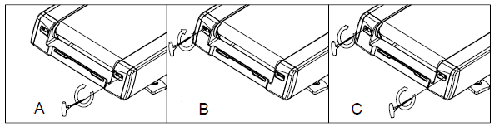

REGULACJA PASA
Pasek klinowy będzie się stopniowo rozluźniał i zmieniał kształt po długoletnim użyciu i trzeba je wyregulować. Jak sprawdzić pasek klinowy: Uruchom pas jak zwykle, naciśnij stopami na pas. Jeśli czujesz, czasami przerwy wskazuje na to, że pasek klinowy lub pas jest zbyt luźna. Trzeba dokonać dalszego potwierdzenia, aby sprawdzić, która część jest luźna: Odkręć cztery śruby na pokrywie silnika. Włącz bieżnię i ustaw prędkość na 1 km / godz. Stań na pasie, chwyć poręczy i spróbuj nacisnąć na pas czy pracuje ciężej z twoimi stopami. (Sugerujemy stanąć użytkownikowi własną masą ciała).
- Jeśli pas nie zatrzymuje się po naciśnięciu na niego, to pas i silnik pasa nie potrzebują regulacji.
- Jeśli pas zatrzymuje się po naciśnięciu na niego, ale przedni wałek nie zatrzyma się, to pas jest luźny. Następnie trzeba wyregulować pas systemem bezpiecznego użytkowania (patrz wytyczne konserwacji powyżej).
- Jeśli pas i przedni wałek zatrzymają po naciśnięciu na pas, silnik nadal działa, pas silnika i pas bieżni są zatrzymane, to pasek klinowy jest luźny i trzeba go wyregulować.

METODY REGULACJI
Krok 1: Odkręć 4 śruby przedniej pokrywy ochronnej silnika i zdejmij ją.
Krok 2: Odkręcić cztery śruby podstawy silnika (nie wyjmuj ich) i wyreguluj śrubę regulacyjną na ramie silnika korbą. Można użyć swoich rąk aby odwrócić pas silnika pomiędzy osią silnika i przednim wałkiem. Jeśli jest zbyt luźne można odwrócić pasek klinowy o 100%. Jeśli jest zbyt napięty, można włączyć pasek klinowy jest bardzo ograniczony. Jeśli można odwrócić pas silnika po korekcie o około 80%, to pas silnika jest napięty. Ustaw pasek klinowy, tak że może ona obracać się o 80%.
Krok 3: Dokręć podstawę korpusu silnika i zamontuj pokrywę silnika.

WIDOK PO ROZŁOŻENIU
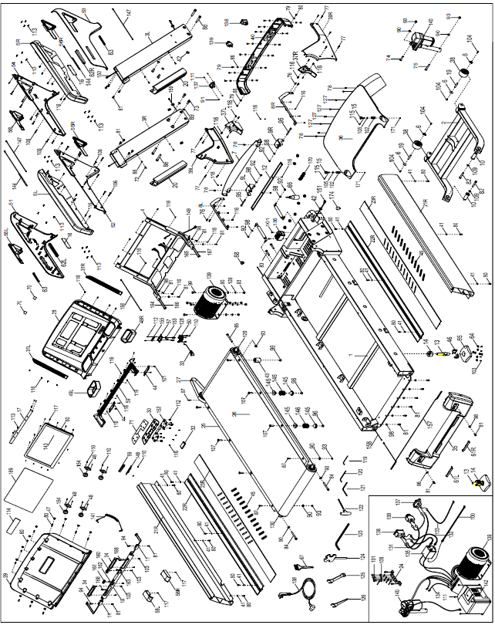

LISTA CZĘŚCI
LP. | CZĘŚĆ | OPIS | ILOŚĆ |  | LP. | CZĘŚĆ | OPIS | ILOŚĆ
1 | Rama główna |  | 1 |  | 2 | Wspornik pochyłości |  | 1
3L/P | L / P rura |  | 2 |  | 4 | Wspornik panelu sterowania |  | 1
5L/P | L/P Poręcz łokcia |  | 2 |  | 6 | Pokrywa śruby koła transportowego |  | 4
7 | Pokrywa silnika |  | 1 |  | 8L/P | Pokrywa silnika lewa prawa |  | 2
9L/P | Pokrywa podstawy łączącej |  | 2 |  | 10 | Wał pochyłości | 6# | 2
11 | Rura poręczy łączącej |  | 2 |  | 12 | Pokrywa silnika |  | 1
13 | Złącze uniwersalne |  | 2 |  | 14 | Nakrętka |  | 2
15 | Mocowanie pokrywy silnika |  | 2 |  | 16 | Poręcz blachy kompresji PC |  | 2
17 | Płytka kompresji PC |  | 1 |  | 18 | Rura poręczy |  | 1
19 | Oś koła transportowego |  | 2 |  | 20 | Ozdobny pasek |  | 2
21L/P | Szyna boczna – rama |  | 2 |  | 22L/P | Szyna boczna lewa / prawa |  | 2
23 L/P | Szyna boczna – wkład |  | 2 |  | 24 | Przewód uziemienia |  | 1
25 | Płyta bieżni |  | 1 |  | 26 | Pas bieżni |  | 1
27 | Wielo rowkowy pas |  | 1 |  | 28 | Górną pokrywa licznika |  | 1
29 | Pokrywa pod licznikiem |  | 1 |  | 30 | Klawiatura |  | 1
31L/P | Lewy głośnik |  | 2 |  | 32 | Przycisk zatrzymania awaryjnego |  | 1
33 | Klip blokady bezpieczeństwa |  | 1 |  | 34 | Komponent pulsometru |  | 2
35 | Pokrywa tylna |  | 1 |  | 36 | Górna pokrywa silnika |  | 1
37L/P | Lewa ozdobna pokrywa |  | 2 |  | 38 | Koło transportowe |  | 2
39L/P | L / P górna pokrywa |  | 2 |  | 40 | Przednia ozdobna pokrywa |  | 1
41 | Podkładka płaska | ∮6.6*∮16*t1.6 | 12 |  | 42 | Korek przewodu |  | 2
43 | Poduszka |  | 2 |  | 44 | Pokrywa płyty przewodów |  | 2
45 | Mata antypoślizgowa |  | 24 |  | 46 | Łączone śruby |  | 4
47 | stopple G |  | 11 |  | 48 | Części montażowe głośnika |  | 4
49L/P | Schowek lewy prawy |  | 2 |  | 50 | Gniazdo wyłącznika bezpieczeństwa |  | 1
51 | Lewa pokrywa boczna poręczy |  | 1 |  | 52 | Lewa pokrywa boczna poręczy |  | 1
53 | Prawa pokrywa boczna poręczy |  | 1 |  | 54 | Prawa pokrywa boczna poręczy |  | 1
55L/P | Arkusz dekoracyjny lewej poręczy |  | 2 |  | 56L/P | Trójkątny arkusz dekoracyjny L / P |  | 2
57 | Stacyjka klucza bezpieczeństwa |  | 1 |  | 58L/P | Małe rurki dekoracyjne |  | 2
59 | Dolna pokrywa pulsometru |  | 1 |  | 60 | Rama mocująca TFT |  | 1
61L/P | Tylna pokrywa zdobiona L / P |  | 2 |  | 62L/P | Światełko dekoracyjne poręczy L / P |  | 2
63 | Dekoracja poręczy |  | 2 |  | 64 | Mata antypoślizgowa |  | 16
65 | Podnóżka |  | 2 |  | 66 | Silikon |  | 1
67 | Szczotka |  | 1 |  | 68 | Korek olejowy |  | 1
69 | Naklejki USB |  | 1 |  | 70 | Naklejki głośnika |  | 2
71 | Naklejki klawiatury |  | 1 |  | 72 | Śruba | M6*10 | 4
73 | Wkręt | M12*25 | 4 |  | 74 | Śruba | M10*45 | 1
75 | Śruba | M10*65 | 1 |  | 76 | Wkręt | M5*10 | 4
77 | Wkręt | M5*25 | 10 |  | 78 | Wkręt | M6*10 | 6
79 | Wkręt | M6*12 | 16 |  | 80 | Wkręt | M6*15 | 23
81 | Wkręt | M8*15 | 22 |  | 82 | Wkręt | M10*60 | 2
83 | Wkręt | M10*50 | 2 |  | 84 | Wkręt | M10*85 | 2
85 | Wkręt | M10*90 | 1 |  | 86 | Wkręt | M12*65 | 4
87 | Wkręt | M10*45 | 2 |  | 88 | Podkładka | ∮6.6*12*t1.6 | 26
89 | Podkładka | ∮13*∮24*t2.5 | 4 |  | 90 | Podkładka | ∮11*20*t2.0 | 10
91 | Nakrętka | M4 | 2 |  | 92 | Nakrętka | M8 | 4
93 | Nakrętka | M10 | 9 |  | 94 | Wkręt | M8*10 | 2
95 | Wkręt | M8*80 | 2 |  | 96 | Wkręt | M10*12 | 6
97 | Wkręt | M6*40 | 1 |  | 98 | Podkładka | ∮9*16*t1.6 | 16
99 | Wkręt | M10*25 | 4 |  | 100 | Pojedynczy przewód ziemnych | 400 mm | 2
101 | Wkręt | M4*8 | 12 |  | 102 | Sprężyna |  | 2
103 | Wkręt | ST0.4*15 | 14 |  | 104 | Wkręt | M6*12 | 4
105 | Podkładka | ∮16*∮23*t0.4 | 2 |  | 106 | Wkręt | M6*40 | 18
107 | Wkręt | M10*35 | 6 |  | 108 | Podkładka | ∮4.1*4.4*t1 | 4
109 | Sprężysta podkładka | ∮16*∮23*t0.4 | 6 |  | 110 | Wkręt | ST0.3*10 | 14
111 | Wkręt | M4*15 | 6 |  | 112 | Wkręt | M2.5*8 | 15
113 | Wkręt | M3*8 | 34 |  | 114 | Naklejka tylnej pokrywy licznika |  | 1
115 | Pin silnika | ∮6*22 | 2 |  | 116 | Wkręt | ST4.0*15 | 50
117 | Wkręt | ST3.0*15 | 16 |  | 118 | Nakrętka | M5 | 4
119 | Klucz | M4 | 1 |  | 120 | Klucz | M5 | 1
121 | Klucz | M6 | 1 |  | 122 | Klucz | M8 | 1
123 | Klucz | M10 | 1 |  | 124 | Klucz | 13#14#17# | 1
125 | Klucz | 17-22 wejściowy | 1 |  | 126 | Klucz | 34 wejściowy | 1
127 | Wkręt | M6*8 | 4 |  | 128 | Sprężyna |  | 2
129 | Rolka przednia |  | 1 |  | 130 | Tylny wałek |  | 1
131 | Pojedynczy przewód | 150 mm | 3 |  | 132 | Pojedynczy przewód | 450 mm | 2
133 | Pojedynczy przewód ziemnych | 450 mm | 1 |  | 134 | Pojedynczy przewód ziemnych | 500 mm | 1
135 | Filtr |  | 1 |  | 136 | Kabel zasilający |  | 1
137 | Gniazdo |  | 1 |  | 138 | Protektor przeciążeniowy |  | 1
139 | Silnik AC |  | 1 |  | 140 | Silnik pochyłości |  | 1
141 | przewód MP3 |  | 1 |  | 142 | Kontroler |  | 1
143 | Licznik |  | 1 |  | 144 | Dolna poręcz dekorowana |  | 2
145 | Wypukła poduszka |  | 8 |  | 146 | Sprężyna amortyzatora |  | 4
147 | Górna poręcz dekorowana |  | 2 |  | 148 | Płyta USB-PC |  | 1
149 | Górny przewód sygnałowy |  | 1 |  | 150 | Środkowy przewód sygnałowy |  | 1
151 | Dolny przewód sygnałowy |  | 1 |  | 152 | Płyta klawiatury PC |  | 1
153 | Mikro przełącznik |  | 1 |  | 154 | Głośnik |  | 4
155 | Lampka |  | 1 |  | 156 | Górna tylna pokrywa |  | 1
157 | Pokrywa tylny lampki |  | 1 |  | 158 | Tylny koniec osłony przewodów |  | 1
159 | Tylna pokrywa przewodu |  | 1 |  | 160 | Zestaw montażowy przycisku prędkości |  | 1
161 | Klawisz pochyłości |  | 1 |  | 162 | Dolny przewód klawisza pochyłości |  | 1
163 | Dolny przewód przycisku prędkości |  | 1 |  | 164 | Górny przewód klawisza pochyłości |  | 1
165 | Górny przewód przycisku prędkości |  | 1 |  | 166 | Górny lewy przewód pulsometru |  | 1
167 | Górny prawy przewód impulsowy |  | 1 |  | 168 | Dolny przewód pulsometru |  | 2
169 | Naklejki panelu |  | 1 |  | 170 | Pierścień uszczelniający |  | 1
171 | Wkręt | M6*8 | 2 |  | 172 | Ramka montażowa |  | 1
173 | Zestaw montażowy licznika |  | 1 |  | 174 | Podnóżka |  | 1

OCHRONA ŚRODOWISKA
Po wygaśnięciu żywotności produktu lub jeśli ewentualna naprawa jest nieopłacalna, należy go zutylizować zgodnie z lokalnymi przepisami i w sposób przyjazny dla środowiska na najbliższym złomowisku.
Poprzez odpowiednią utylizację chronisz środowisko i źródła naturalne. Ponadto możesz pomóc chronić zdrowie ludzkie. Jeśli nie masz pewności co do prawidłowej utylizacji, poproś lokalne władze o więcej informacji, aby uniknąć naruszenia prawa lub sankcji.
Nie wyrzucaj baterii do odpadów domowych, ale przekaż je do miejsca recyklingu.

WARUNKI GWARANCJI, ZGŁOSZENIA GWARANCYJNE

Gwarant:
inSPORTline Polska
Ciemiętniki 19, 29-120 Kluczewsko
NIP: 6090063070, REGON: 260656756

Okres gwarancji rozpoczyna się od daty zakupu towaru przez klienta. Gwarancja udzielana jest w trzech wariantach:

- Gwarancja Domowa - Przeznaczona jest dla sprzętu wykorzystywanego do użytku prywatnego, nie komercyjnego przez Kupującego będącego konsumentem. (okres gwarancji: 24 miesiące).

- Gwarancja Pół-komercyjna - Przeznaczona jest dla sprzętu wykorzystywanego w hotelach, spa, szkołach, ośrodkach rehabilitacji, itp. (okres gwarancji: 12 miesięcy).

- Gwarancja Komercyjna - Przeznaczona jest dla sprzętu wykorzystywanego w hotelach, spa, szkołach, ośrodkach rehabilitacji, klubach fitness oraz siłowniach, itp. (okres gwarancji: 12 miesięcy).

Brak informacji o wariancie gwarancji, na dowodzie zakupu (fakturze lub paragonie), domyślnie oznacza Gwarancje Domową.

Gwarancja obejmuje usunięcie usterek, które w sposób dający się udowodnić wynikają z zastosowania wadliwych materiałów lub są wynikiem błędów produkcyjnych.
Gwarancja nie obejmuje czynności związanych z konserwacją, czyszczeniem, regulacją i ze skręcaniem połączeń śrubowych danego przedmiotu, do których to czynności zobowiązany jest Kupujący we własnym zakresie i na własny koszt.

Dowodem udzielenia gwarancji są niniejsze Warunki gwarancji wraz z oświadczeniem Gwaranta zawartym na dowodzie zakupu (fakturze lub paragonie). W celu realizacji uprawnień z gwarancji Kupujący winien okazać warunki gwarancji oraz dowód zakupu (paragon lub fakturę VAT). Gwarancja obowiązuje na terenie Polski.

Uprawnienia z gwarancji nie przysługują w przypadku:

- uszkodzenia mechanicznego, które powstało w transporcie produktu do Kupującego za pomocą firm transportowych. Kupujący jest zobowiązany do sprawdzenia towaru przy dostawie, w celu wykrycia ewentualnych uszkodzeń w transporcie. W przypadku wykrycia takiego uszkodzenia, Kupujący zobowiązany jest niezwłocznie poinformować podmiot sprzedający oraz sporządzić protokół szkody z przewoźnikiem (firmą kurierską/pocztową). W przypadku braku sporządzenia protokołu szkody Gwarant nie ponosi odpowiedzialności za szkody spowodowane przez firmy kurierskie/pocztowe.
- Uszkodzenia i zużycie takich elementów jak: linki, paski, wtyki, gniazdka, przełączniki, przyciski, baterie, przewody, elementy gumowe, pedały, uchwyty z gąbki, kółka, łożyska, tapicerka, rączki itp., chyba że ujawniona w tych elementach wada nie jest skutkiem naturalnego zużycia, a powstała z przyczyny tkwiącej w tym elemencie.
- Drobne, powierzchowne zarysowania, odbarwienia lub spękania powłoki kryjącej.
- Używania przez Kupującego, niezgodnych z instrukcją obsługi sprzętu, środków eksploatacyjnych lub czyszczących.
- Niewłaściwego zabezpieczenie sprzętu przez Kupującego przed działaniem czynników zewnętrznych tj. wilgoci, temperatury, kurzu, itp.
- Niestosowania przez Kupującego wymaganych (zgodnie z instrukcją obsługi) materiałów eksploatacyjnych.
- Przeróbek i zmian konstrukcyjnych, dokonywanych przez Kupującego lub inne osoby nieuprawnione do tego działania przez Gwaranta.
- Normalnego użytkowania (normalne zużycie części eksploatacyjnych).
- Uszkodzenia sprzętu na skutek nieprawidłowego montażu przez Kupującego lub osoby trzecie.

W przypadku zasadności zgłoszenia reklamacyjnego Gwarant zapewnia transport i usługę serwisową przedmiotu gwarancji.

W przypadku braku zasadności zgłoszenia reklamacyjnego Kupujący będzie mógł odebrać przekazany przedmiot w siedzibie Gwaranta lub zamówić usługę wysyłki danego przedmiotu na własny koszt.

W wyjątkowych przypadkach, aby zdiagnozować usterkę i stwierdzić zasadność zgłoszenia reklamacyjnego Gwarant może zażądać przygotowania sprzętu do odbioru. Odbiór ten może być dokonany przez firmę spedycyjną, wówczas Kupujący zobowiązany jest przygotować towar w sposób bezpieczny do odbioru. Kupujący wyda przedmiot sprzedaży bez zanieczyszczeń, w opakowaniu oryginalnym lub zastępczym pozwalającym na przetransportowanie przedmiotu sprzedaży w stanie bezpiecznym.

Gwarant zobowiązany jest ustosunkować się do zgłoszenia gwarancyjnego w terminie do 14 dni. Naprawa gwarancyjna zostanie wykonana w najkrótszym możliwym terminie. W wyjątkowych przypadkach, gdy naprawa przedmiotu sprzedaży będzie wymagać sprowadzenia niedostępnych w Polsce lub nietypowych części z zagranicy, termin może być wydłużony. Kupujący zostanie poinformowany o takiej sytuacji drogą mailową lub telefonicznie.

Gwarant zobowiązuje się do naprawy uszkodzonego sprzętu w przypadku zasadności zgłoszenia gwarancyjnego. Wymiana towaru na nowy możliwa jest jedynie w przypadku braku możliwości naprawy sprzętu i gdy wada przedmiotu sprzedaży jest istotna. Zwrot kwoty zakupu za sprzęt jest możliwy jedynie w przypadku braku możliwości naprawy i braku możliwości wymiany na nowy oraz gdy wada jest istotna.

Okresowe przeglądy techniczne sprzętu (dotyczy sprzętu przeznaczonego do użytku pół-komercyjnego oraz komercyjnego)

Po upływie 6 i 12 miesięcy obowiązywania gwarancji, Gwarant zaleca przeprowadzenie przeglądu technicznego sprzętu. Wszystkie części, które zostaną wymienione w trakcie okresowego przeglądu technicznego, zostaną użyte przez Gwaranta nieodpłatnie w ramach gwarancji ( poza częściami zużytymi w trakcie normalnego użytkowania). Kupujący zobowiązany jest jedynie do pokrycia kosztów przeglądu technicznego i dojazdu do klienta wg. indywidualnej wyceny.
Wiążącej wyceny dokonuje dział serwisowy Gwaranta.

Zgłoszenia gwarancyjne

W celu zgłoszenia reklamacyjnego należy przesłać FORMULARZ GWARANCYJNY za pomocą strony internetowej Gwaranta www.e-insportline.pl.
Formularz gwarancyjny powinien zawierać takie informacje jak:
Imię i Nazwisko / Numer telefonu / Adres / Dowód zakupu / Nazwa produktu / Opis Wady.

Klient zostanie poinformowany o zakończeniu i wyniku reklamacji przez e-mail lub telefonicznie.


inSPORTline Polska
Ciemiętniki 19, 29-120 Kluczewsko
Telefon: +48 510 275 999
E-mail: biuro@e-insportline.pl
NIP: 6090063070, REGON: 260656756

